Warszawa, 09.12.2019

KOLOR ROKU 2020 WE WNĘTRZACH:
MODA NA CLASSIC BLUE
Komentarz ekspercki
O nowym, najmodniejszym odcieniu Classic Blue, który został uznany przez Instytut Pantone kolorem roku 2020, a także o jego wykorzystaniu w aranżacjach wnętrz opowiada Natalia Nowak,
ekspert ds. aranżacji wnętrz Salonów Agata.
Wybór Classic Blue na kolor roku 2020 to dobra wiadomość dla osób preferujących nieoczywiste,
a jednocześnie stonowane rozwiązania w swoich wnętrzach. Odcień ten to przede wszystkim klasyczna elegancja, pewność siebie i stabilizacja. Pierwsze skojarzenie z Classic Blue to niebieskie, gwieździste niebo, cichy wieczór czy spokojna woda. Charakterystyka nowego koloru roku 2020 sprawia, że jest
on idealny do aranżacji wnętrz i sprawdzi się w wielu stylowych kombinacjach.
Urządzając swoje cztery kąty, coraz częściej szukamy oryginalnych połączeń i nietypowych rozwiązań. Dla osób, które potrzebują oderwania od standardowych szarości i beżów, a jednocześnie nie chcą angażować intensywnego, dominującego koloru, idealną propozycją jest Classic Blue. Kolor roku 2020 w delikatny sposób wprowadzi do pomieszczenia nietypowy, intrygujący akcent, który nie tylko będzie stylowym elementem we wnętrzu, ale także pozytywnie wpłynie na nastrój mieszkańców, ponieważ uspokaja i wycisza.

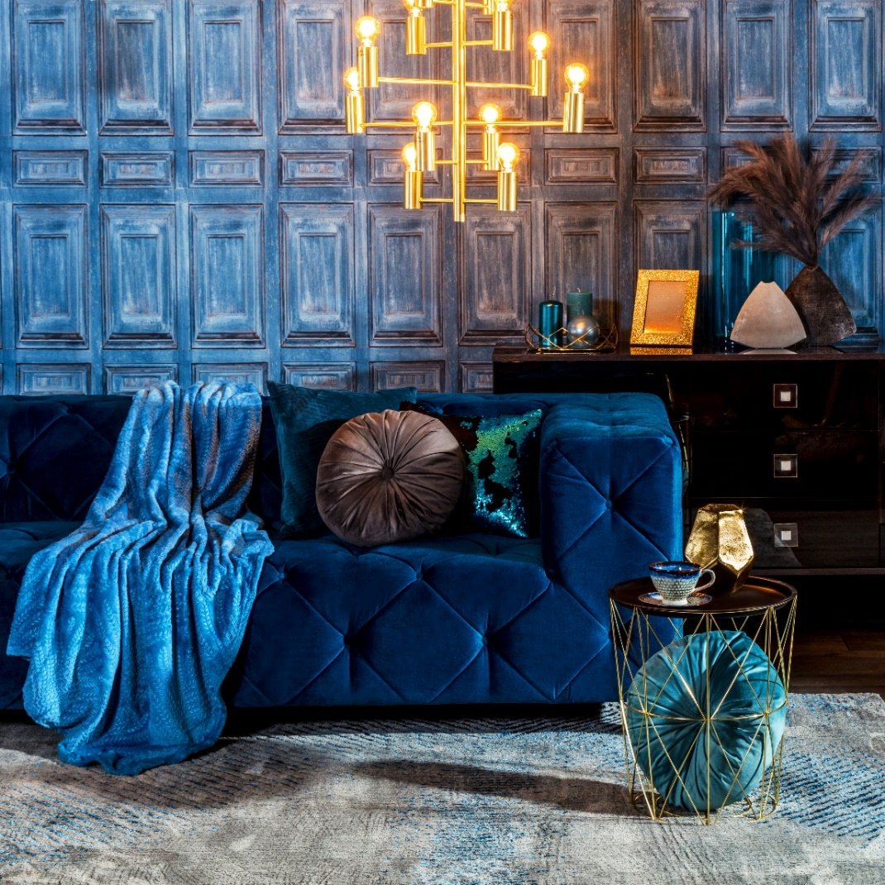
Modny Classic Blue warto wprowadzić do wnętrza z pomocą mebli – tapicerowana sofa, fotel czy pufa w tym odcieniu doskonale sprawdzą się na tle jasnych ścian oraz nadadzą pomieszczeniu eleganckiego charakteru – szczególnie jeżeli wybierzemy a’la welurowe obicia. Z powodzeniem możemy go stosować na większych powierzchniach, ponieważ mimo że występuje w aranżacjach rzadziej – jest kolorem klasycznym i sprawdzi się także jako zamiennik szarości czy czerni. Jeżeli natomiast nie chcemy wymieniać naszych mebli, z równie dobrym skutkiem możemy wykorzystać kolor roku 2020 podczas wyboru dodatków. Ozdobne poszewki na poduszki czy piękna, niebieska narzuta na łóżko to designerski strzał w dziesiątkę. W zależności od efektu, który chcemy uzyskać, możemy skomponować go z innymi kolorami, np. złotym, aby stworzyć efekt glamour, lub żółtym, w przypadku aranżacji nowoczesnej. Większe elementy, jak zasłony czy dywan, najlepiej sprawdzą się w połączeniu z meblami i podłogą
w kolorach naturalnego drewna. Mniejsze rozmiarem, ale równie efektowne dodatki – np. wazon
czy pojemniki do przechowywania w tym kolorze, dodadzą wnętrzu tajemniczości i będą szczególnie korzystnie prezentować się w pomieszczeniach stylizowanych na art deco.
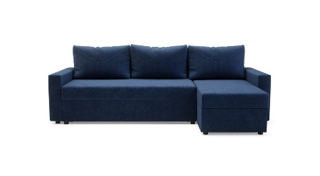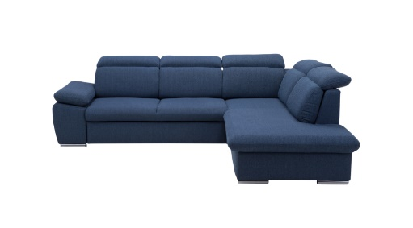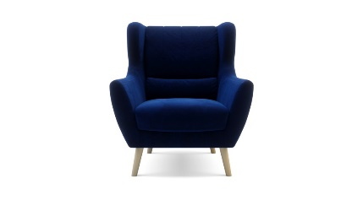

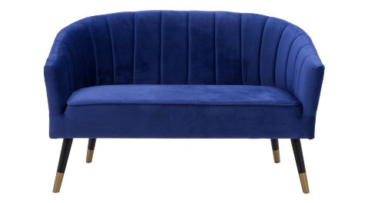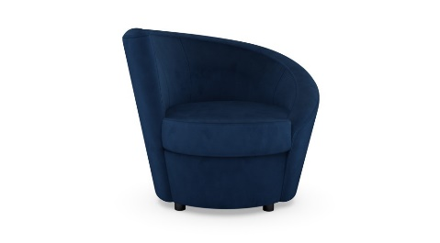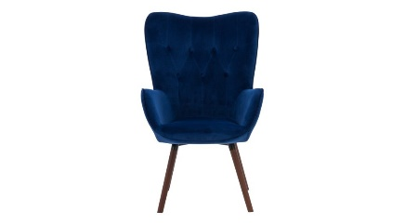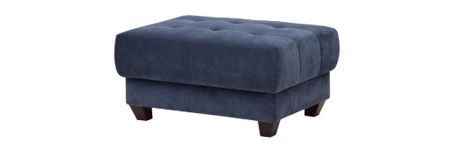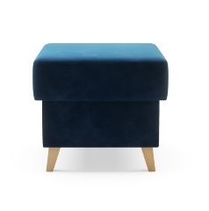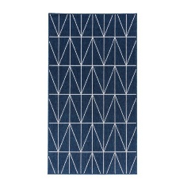
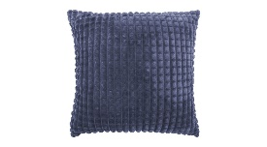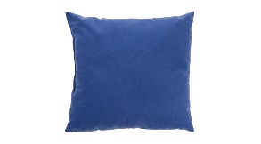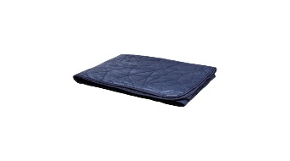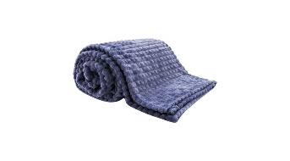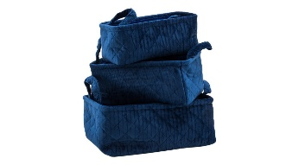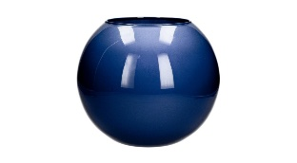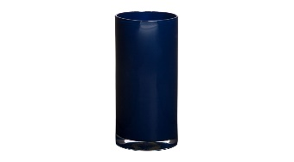
***

O Agata S.A.:
Agata S.A. to sieć wielkopowierzchniowych salonów mebli oraz artykułów wyposażenia wnętrz w Polsce; obejmująca 28 wielkopowierzchniowych salonów zlokalizowane zarówno w dużych, jak i średnich miastach w całym kraju. Agata S.A. poprzez punkty sprzedaży detalicznej i e-commerce oferuje kolekcje do pokoju dziennego, dziecięcego, sypialni, jadalni i kuchni,
a także szeroką gamę produktów i akcesoriów do aranżacji wnętrz. Marka zapewnia dostęp do artykułów ponad 250
krajowych i zagranicznych producentów kilkudziesięciu marek własnych oraz szerokiego grona doradców, projektantów
i ekspertów.
Więcej o Agata S.A: www.agatameble.pl

Kontakt dla mediów:
Anna Wilczak-Kawecka
Manager ds. komunikacji Agata S.A.
Al. Roździeńskiego 93
40-203 Katowice
tel. +48 32 73 50 704
tel. kom. +48 695 652 957
anna.wilczak@agatameble.pl

Karolina Żochowska
24/7Communication Sp. z o.o.
ul. Świętojerska 5/7
00-236 Warszawa
tel. kom: +48 501 041 408
karolina.zochowska@247.com.pl

